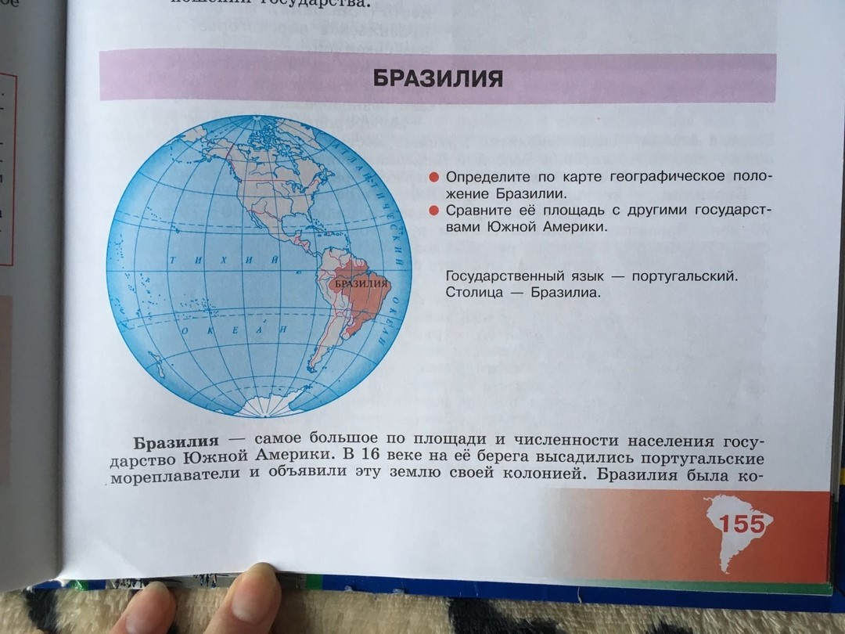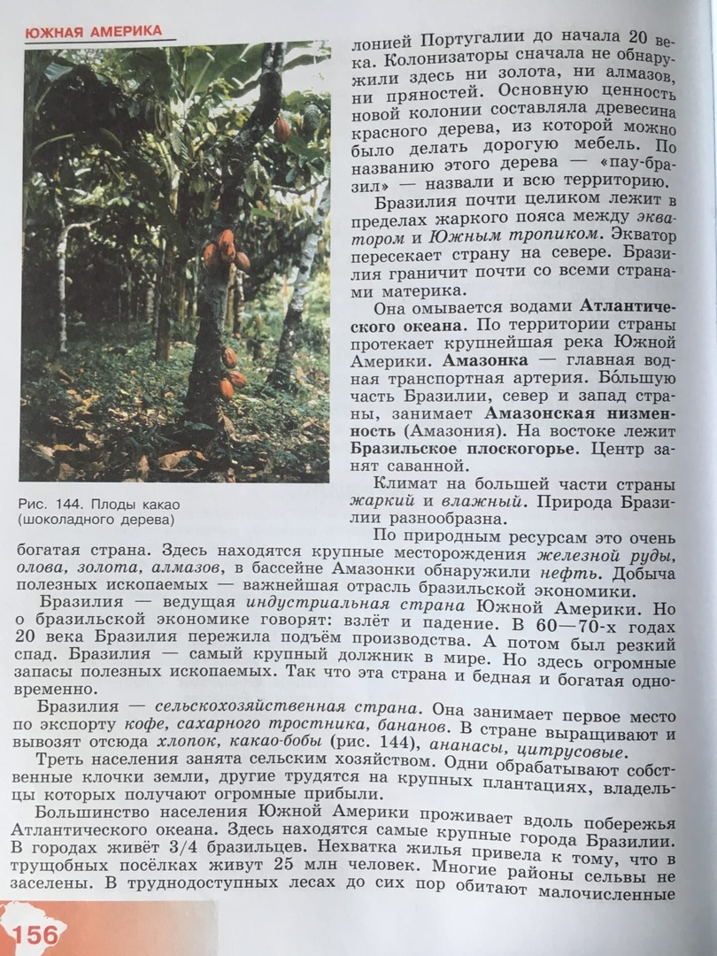

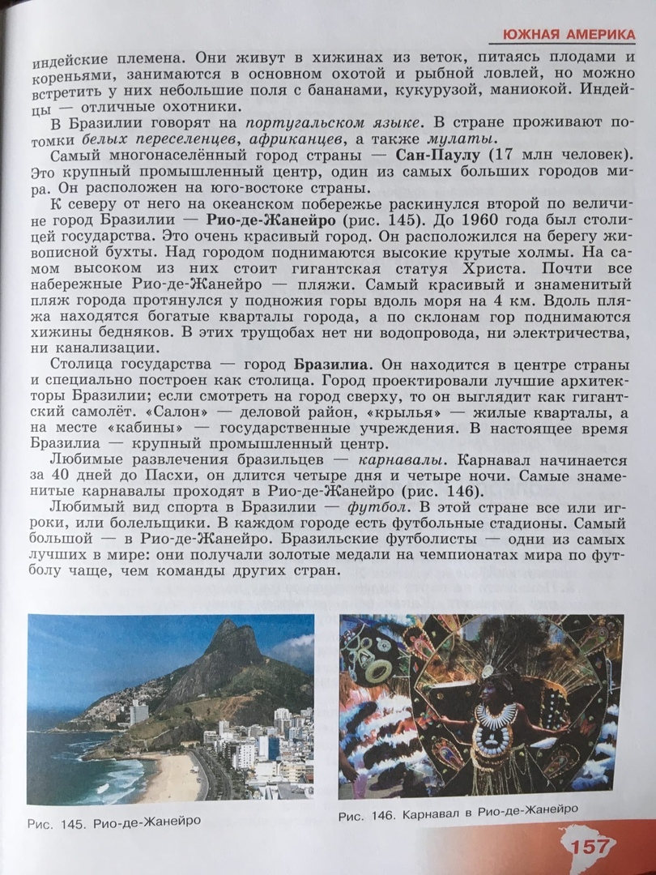

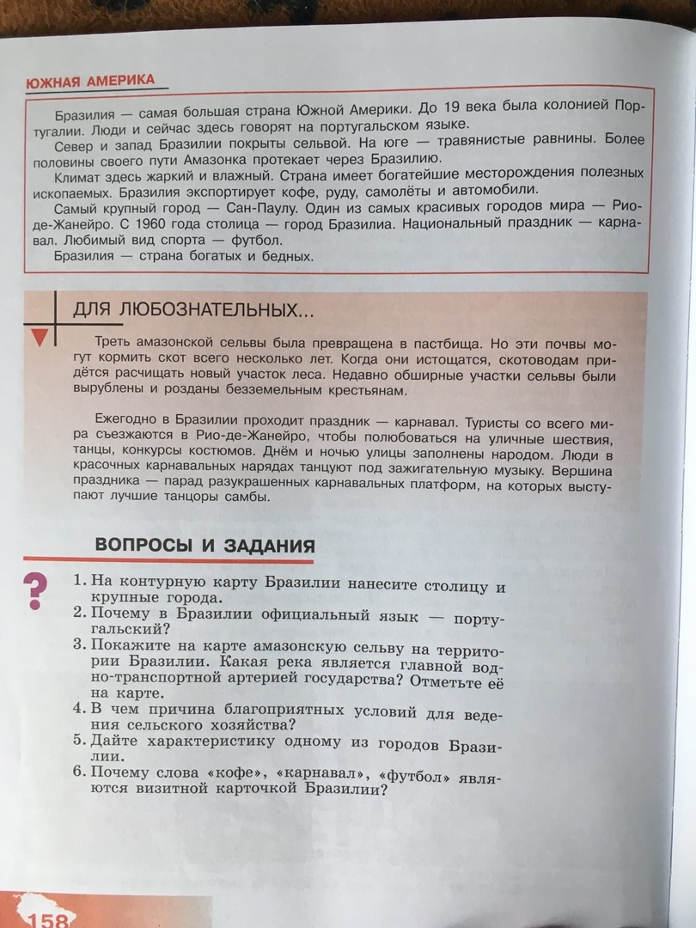

**Тесты по географии 8 класс. Тема: "Бразилия"**

**1. Самая длинная река не только в стране, но и во всём мире – это:**

1) Амазонка

2) Миссисипи

3) Лимпопо

4) Парагвай

**2. Своё название страна по одной из основных версий получила от:**

1) фамилии первооткрывателя

2) наименования ценной породы красного дерева, произрастающего на её территории

3) реки, протекающей через город-столицу

4) самого высокого водопада в Южной Америке

**3. Этот город расположен в бухте Гуанабара и ранее долгое время был столицей страны.**

1) Бразилиа

2) Сан-Паулу

3) Анаполис

4) Рио-де-Жанейро

**4. В каком тепловом поясе расположена большая часть страны?**

1) жарком

2) умеренном

3) холодном

4) холодном и умеренном

**5. Воды какого океана омывают территорию страны?**

1) Тихого

2) Индийского

3) Атлантического

4) Южного

**6. Более 60 % территории занимают:**

1) леса

2) болота

3) нагорья и горы

4) полупустыни

**7. На каком языке разговаривает практически всё местное население?**

1) португальский

2) английский

3) русский

4) китайский

**8. По расовому составу меньше всего в стране:**

1) белых

2) чернокожих

3) индейцев

4) мулатов

**9. Столицей Бразилии является город …, вид сверху которого похож на самолёт.**

1) Рио-де-Жанейро

2) Салвадор

3) Камасари

4) Бразилиа